VĂN BẢN THÔNG TIN
Đọc văn bản sau:

Trước hình ảnh kêu cứu của người dân,

hai bạn trẻ làm trang web cứu hộ khẩn cấp

Trong bối cảnh trận lũ lịch sử đang gây ảnh hưởng cho một số tỉnh, thành phía bắc, hai bạn trẻ đã nhanh chóng tạo một trang web để thu thập và tổng hợp thông tin, giúp các đội cứu trợ dễ dàng xác định khu vực cần hỗ trợ khẩn cấp.

Ý tưởng bắt nguồn từ trải nghiệm thực tế
Hai bạn trẻ là: Từ Tất Huân (29 tuổi, ngụ tại Hà Nội) và Nguyễn Thị Mai Anh (32 tuổi, ngụ tại TP.HCM, là cựu sinh viên Trường ĐH FPT). Ý tưởng ban đầu của dự án bắt nguồn từ những vấn đề hàng ngày mà có lẽ ai cũng từng gặp phải. Là một lập trình viên với 10 năm kinh nghiệm phát triển phần mềm, Huân kể lại rằng trận ngập lụt tuần trước ở thủ đô đã khiến anh kẹt xe suốt 5 tiếng đồng hồ trên đường Trần Duy Hưng (Hà Nội). "Lúc đó, mình ngồi trong xe và nghĩ cần một bản đồ trực quan hóa tình hình giao thông", Huân chia sẻ.
Bất lực trước cảnh kẹt xe vì đường ngập, ngay trong xe, Huân đã lấy máy tính ra và bắt đầu lập trình cho ra mắt phiên bản đầu tiên của một ứng dụng có tên vntraffic.app. Đây là một bản đồ tương tác thể hiện tình trạng giao thông theo thời gian thực.
Theo Huân, ứng dụng này được xây dựng để cập nhật nhanh tình hình giao thông, các đoạn đường đang bị ngập tại ngay thời điểm gần nhất. "Ứng dụng sẽ thu thập dữ liệu từ các kênh mạng xã hội, thậm chí xử lý hình ảnh từ camera giao thông để đánh giá tình hình”, Huân giải thích.
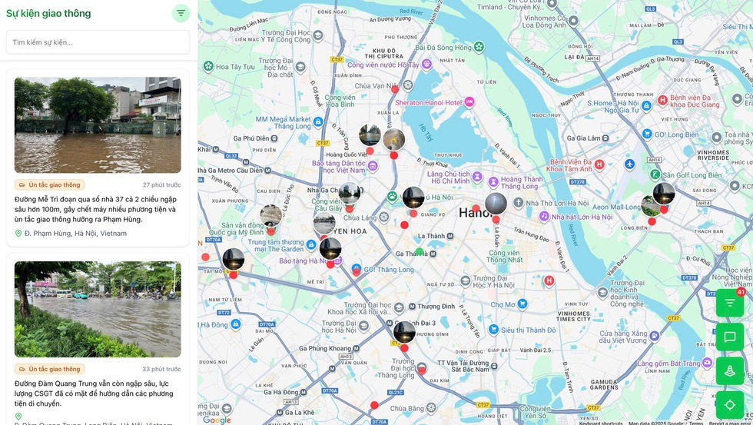
Từ ứng dụng theo dõi tình hình giao thông, 2 bạn trẻ đã chuyển đổi thành trang web hỗ trợ người dân

Tuy nhiên, bước ngoặt lớn xảy ra vào 11 giờ đêm ngày 7.10, người bạn của Huân là Mai Anh, một chuyên gia phát triển sản phẩm AI đã nhắn tin cho Huân về tình hình lũ lụt nghiêm trọng ở Thái Nguyên.
"Tôi thấy xuất hiện rất nhiều tin cầu cứu từ người dân ở Thái Nguyên trong các hội nhóm, bài đăng, bình luận trên mạng xã hội. Cho nên đã nhắn tin hỏi ý Huân để cùng xây dựng trang web tổng hợp các thông tin cần cứu hộ của người dân", Mai Anh kể.
Hai người từng là đồng nghiệp nên phối hợp ăn ý, họ đã chỉnh sửa ứng dụng theo dõi giao thông trước đó thành một phiên bản để trực quan hóa các nơi đang cần cứu hộ, trang web có tên là: thongtincuuho.org
(Nguồn Báo Thanh nên, ngày 9/10/2025)
Trả lời các câu hỏi:
Câu 1. Văn bản trên sử dụng dữ liệu sơ cấp hay thứ cấp là chủ yếu?
Câu 2. Chỉ ra các yếu tố phi ngôn ngữ trong văn bản trên?
Câu 3. Anh/chị hãy đánh giá mức độ chính xác, tin cậy và tính hữu ích của thông tin trong văn bản.
Câu 4. Nhận xét thái độ của tác giả thể hiện qua văn bản.
Câu 5. Từ trải nghiệm cá nhân, anh/chị có quan điểm như thế nào về việc giới trẻ ứng dụng công nghệ để hỗ trợ cộng đồng?
HƯỚNG DẪN CHẤM
Phần | Câu | Nội dung | Điểm
I |  | ĐỌC HIỂU | 4,0
 | 1 | Dữ liệu sơ cấp  Hướng dẫn chấm:  - Học sinh trả lời đúng: 0,5 điểm  - Học sinh trả lời sai hoặc không trả lời: 0,0 điểm | 0,5
 | 2 | Yếu tố phi ngôn ngữ:  + Hình ảnh minh họa: Từ ứng dụng theo dõi tình hình giao thông, hai bạn trẻ đã chuyển đổi thành trang web hỗ trợ người dân  + Số liệu, thông tin thực tế: Từ Tất Huân (29 tuổi, ngụ tại Hà Nội) và Nguyễn Thị Mai Anh (32 tuổi, ngụ tại TP.HCM, là cựu sinh viên Trường ĐH FPT); 11 giờ đêm ngày 7/10 ...  + Tên miền, đường dẫn trang web: thongtincuuho.org  Hướng dẫn chấm:  - Học sinh trả lời đúng từ 02 ý: 0,5 điểm  - Học sinh trả lời đúng 01 ý: 0,25 điểm  - Học sinh trả lời sai hoặc không trả lời: 0,0 điểm | 0,5
 | 3 | Đánh giá:  - Về độ chính xác và tin cậy:  +Văn bản sử dụng nhiều thông tin xác thực (họ tên, tuổi, nghề nghiệp, địa điểm, thời gian cụ thể, trích lời nhân vật, hình ảnh NVCC...).  + Thông tin có nguồn gốc rõ ràng, được trích dẫn trực tiếp từ người trong cuộc, nên đáng tin cậy.  - Về tính hữu ích:  + Giúp người đọc hiểu rõ hơn về cách giới trẻ ứng dụng công nghệ vào đời sống, đặc biệt trong tình huống khẩn cấp như thiên tai, lũ lụt.  + Truyền cảm hứng và khích lệ tinh thần sáng tạo, trách nhiệm xã hội.  Hướng dẫn chấm:  - Học sinh trả lời đúng như đáp án: 1,0 điểm  - Học sinh trả lời đúng 01 ý: 0,5 điểm  - Học sinh trả lời chung chung không rõ ý: 0,25 điểm  - Học sinh trả lời sai: 0,0 điểm | 1,0
 | 4 | Thái độ của tác giả thể hiện qua văn bản là:  + Ngưỡng mộ, trân trọng và đánh giá cao tinh thần nhân ái, sáng tạo, chủ động vì cộng đồng của hai bạn trẻ.  + Tác giả bày tỏ sự khâm phục trước hành động nhanh chóng, thiết thực của họ khi dùng kiến thức công nghệ để giúp đỡ người dân trong hoàn cảnh thiên tai.  Hướng dẫn chấm:  - Học sinh trả lời như đáp án: 1,0 điểm  - Học sinh trả lời được 01 ý: 0,5 điểm  - Học sinh trả lời sai: 0,0 điểm | 1,0
 | 5 | Học sinh trả lời theo quan điểm cá nhân, đảm bảo chuẩn mực đạo đức, có lí giải rõ ràng, cụ thể. Dưới đây là một vài gợi ý:  - Đó là hành động thể hiện tinh thần nhân văn và khả năng công nghệ của thế hệ trẻ  - Cho thấy thế hệ trẻ sống có trách nhiệm với cộng đồng, khả năng ứng biến linh hoạt, hữu ích.  Hướng dẫn chấm:  - Học sinh nêu được quan điểm cá nhân: 1,0 điểm  - Học sinh trình bày chưa được mạch lạc quan điểm cá nhân: 0,5 điểm  - Học sinh trả lời sơ sài nhưng vẫn có ý đúng: 0,25 điểm  - Học sinh trả lời sai: 0,0 điểm | 1,0

